Министерство науки и высшего образования Российской Федерации

Рязанский государственный радиотехнический университет
им. В.Ф. Уткина
Кафедра «Вычислительная и прикладная математика» (ВПМ)

Пояснительная записка
к курсовому проекту

на тему: Игра «Rocket Wanderer»
по курсу
«Конструирование программного обеспечения»

Выполнил:
студент группы № 143
Кузнецов Дмитрий Александрович

Проверил:
Ст. преподаватель кафедры ВПМ
Васин А.О.

Рязань, 2025
Оглавление
Введение 3
1 Анализ задачи 4
1.1 Разработка иерархии классов 4
1.1.1 Выделение сущностей 4
1.1.2 Зависимости между классами. Диаграмма классов 4
1.2 Алгоритмы 4
1.3 Разработка интерфейса программы 4
2 Написание программы 4
2.1.1 Описание разработанных процедур и функций 4
2.2 Разработка программы 4
2.2.1 Описание классов, перечислений и интерфейсов проекта 4
2.3 Описание шаблонов проектирования, которые использовались при написании программы 4
2.3.1 [Название шаблона (русское и английское)] 4
2.4 Описание методов рефакторинга, которые использовались при оптимизации исходного кода программы 5
2.4.1 [Название вида рефакторинга] 5
2.5 Разработка тестов 5
3 Результат работы программы 5
Заключение 5
Приложения 5

Введение
Данная курсовая работа, посвященная созданию 2D аркадной игры «Rocket Wanderer», предоставляющая возможность изучения программирования интерактивных приложений и создание ПО на основе шаблона MVC.
Цель данной работы – создать игру, где игрок управляет космическими кораблями, летая между планетами. Основная задача игрока заключается в том, чтобы преодолеть как можно большее расстояние, избегая столкновений с границами карт или другими объектами.
Игровой процесс основан на такой механике: игрок задает направление движения корабля, и тот продолжает движение по заданному вектору до тех пор, пока не достигнет орбиты какой-либо планеты. Карта игры ограничена со всех сторон, кроме правой.

В ходе работы будут реализованы следующие задачи:
- Создание проекта логики основных процессов игры, которая не зависит от отображения.
- Создание отображение логики игры с помощью WPF
- Создание отображение логики игры с помощью консольного приложения

Анализ задачи

Разработка иерархии классов
Для всех представлений можно использовать шаблон проектирования «Компоновщик» (Composite). Так как он позволяет единообразно использовать как индивидуальные классы, так и составные. Например, на рисунке 1 представлена иерархия классов для меню (MenuView) - составной объект и пункта меню (MenuItemView) – индивидуальный.
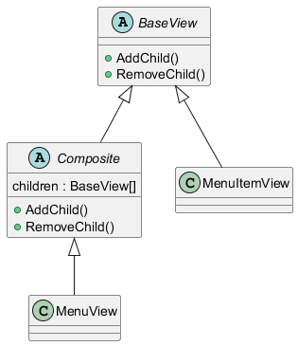
Рисунок 1 – Диаграмма классов шаблона проектирования «Компоновщик»

Выделение сущностей
Для отображения всего будет создан класс WindowData, который будет иметь информацию о текущем экране.

Всего выделено 4 экрана: главное меню, экран описания, экран рекордов, экран игры. Для каждого экрана будет создан свой класс.

Для карты будет создан класс Map, который будет содержать все остальные объекты, располагающиеся на карте. А именно 1 ракета, 2 пояса астероидов, 1 солнце, 1 стартовая планета, массив остальных планет. Карта также имеет следующие параметры: размер, текущее положение камеры; расстояние от камеры на котором будут генерироваться планеты, шаг с которым генерируются планеты.
Для сущности ракеты будет создан отдельный класс – Rocket. Ракета имеет следующие свойства: позиция, размер, угол поворота, направление движения по орбите, текущая локация (планета) ракеты, предыдущая локация ракеты, радиус по которому ракета крутиться вокруг локации, скорость движения.
Для солнца будет создан класс Sun. Солнце имеет позицию и размер.
Для поясов (верхнего и нижнего) астероидов будет создан класс AsteroidBelt. Пояс астероидов имеет только позицию и размер.
Для стартовой планеты и других планет, по которым можно перемещаться будет создан класс Planet. Планета имеет размер, позицию, радиус и радиус орбиты.
Так как большинство объектов имеет позицию и размер для них будет создан абстрактный класс MapItem.

Для отображения различных меню будет создан класс Menu, содержащий некоторое множество пунктов меню (класс – MenuItem). Каждый пункт меню имеет название и тип выполняемого действия.

Для всех перечисленных классов будет создан свой класс представления. А также в каждой реализации (WPF и Console) будет создан свой класс реализующий представление

Зависимости между классами. Диаграмма классов
На рисунке 2 представлена диаграмма классов для объектов, располагаемых на карте.
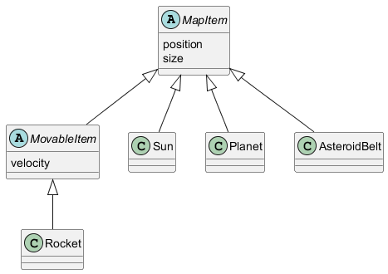
Рисунок 2 – Диаграмма классов игровых объектов
На рисунке 3 представлена диаграмма классов зависимости карты от объектов, располагаемых на карте.
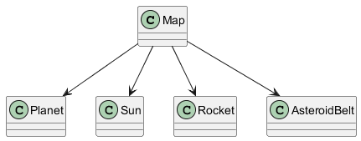
Рисунок 3 – Диаграмма классов использования игровых объектов
На рисунке 4 представлена диаграмма классов для реализации меню.
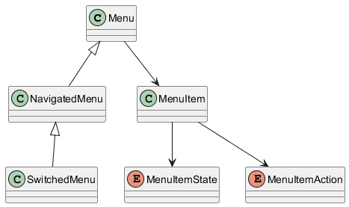
Рисунок 4 - Диаграмма классов для классов меню
На рисунке 5 представлена диаграмма классов контроллеров.
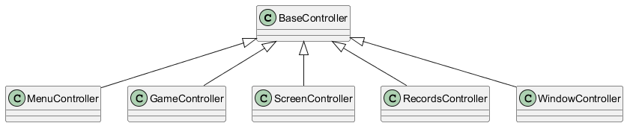
Рисунок 5 - Диаграмма классов для контроллеров

Алгоритмы
Ниже представлена диаграмма последовательности для метода обновления карты.
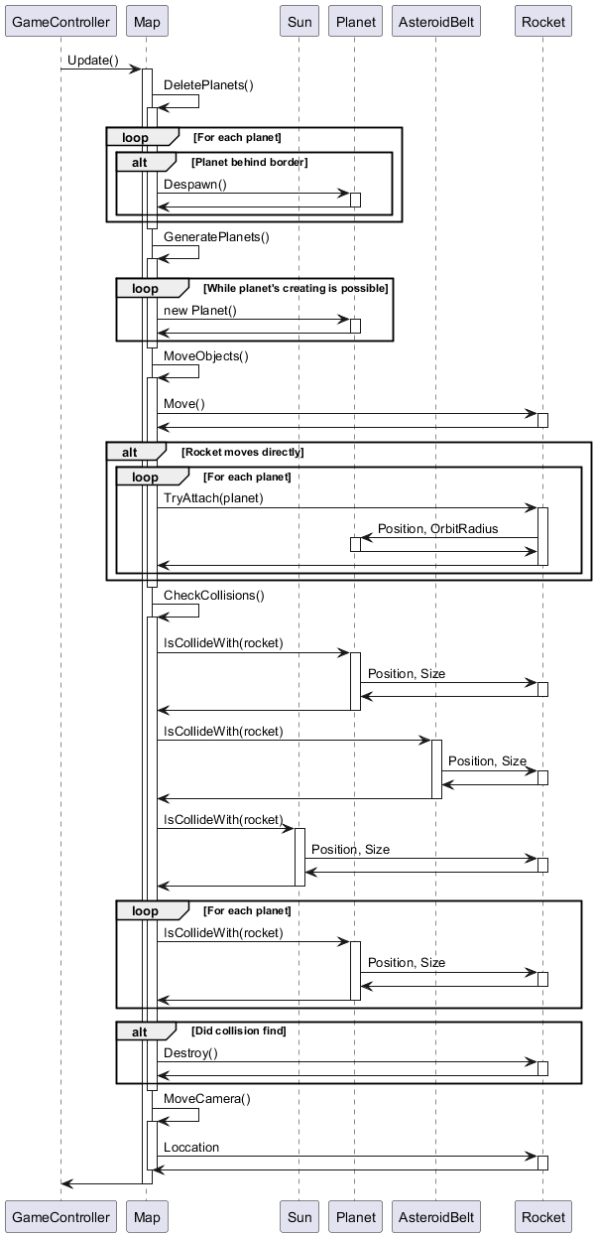
Рисунок 6 – Диаграмма последовательности алгоритма обновления данных карты

Разработка интерфейса программы
Макет главного меню приложения изображен на рисунке 7.
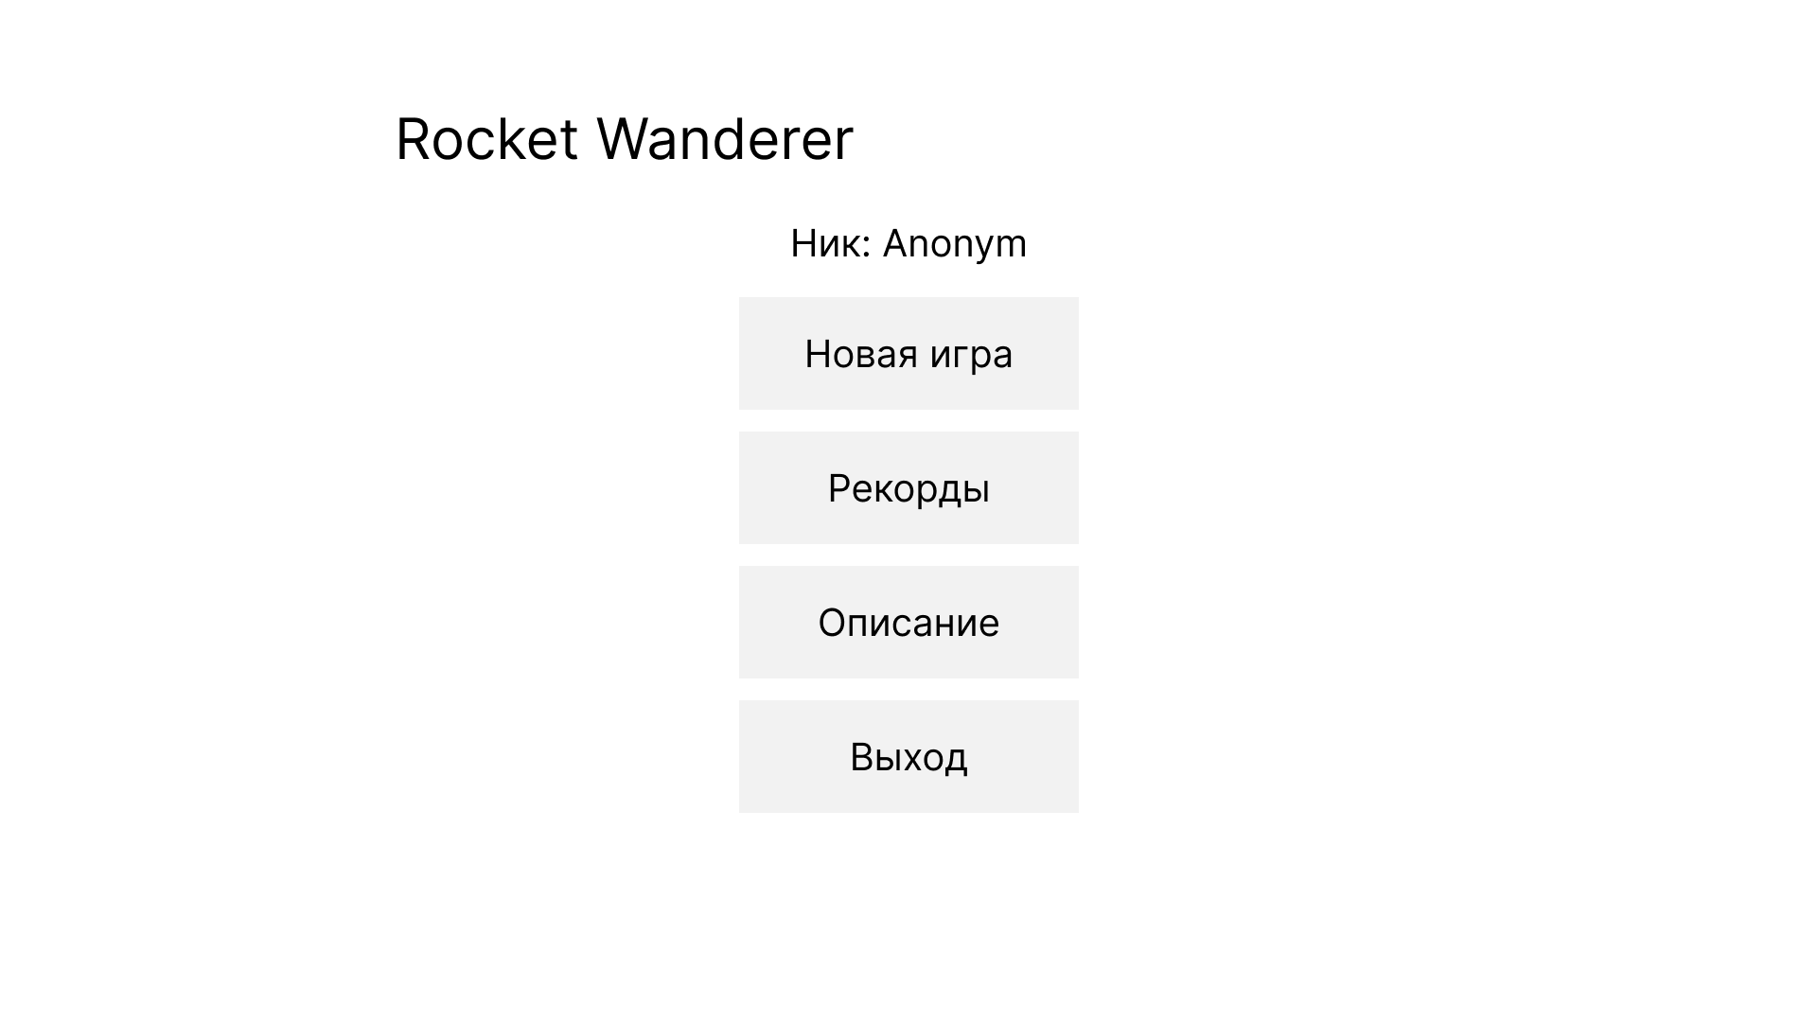
Рисунок 7 – Макет главного окна
Макет окна игрового поля приложения, которое появляется после нажатия на кнопку «Новая игра», изображен на рисунке 8.
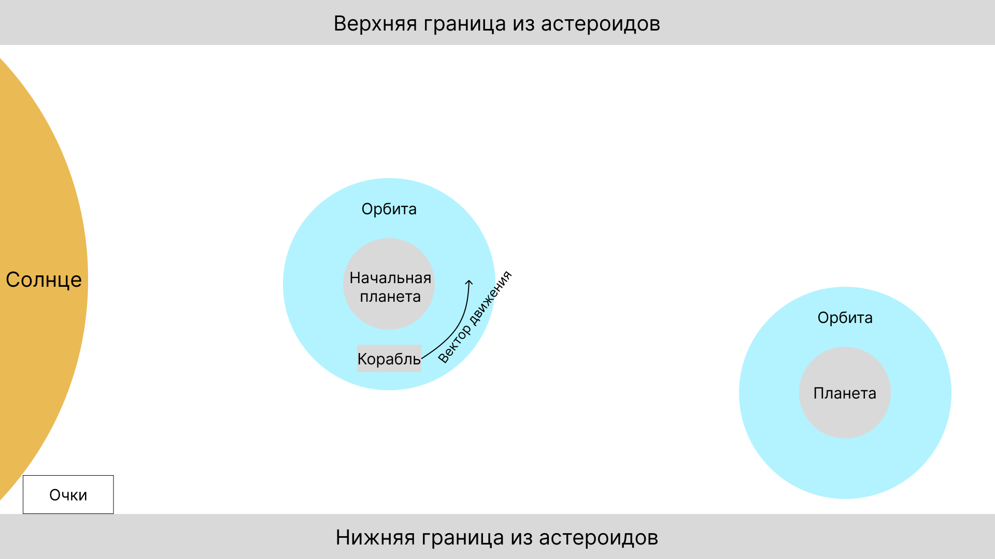
Рисунок 8 – Макет окна игрового поля
Макет окна рекордов приложения изображен на рисунке 9.
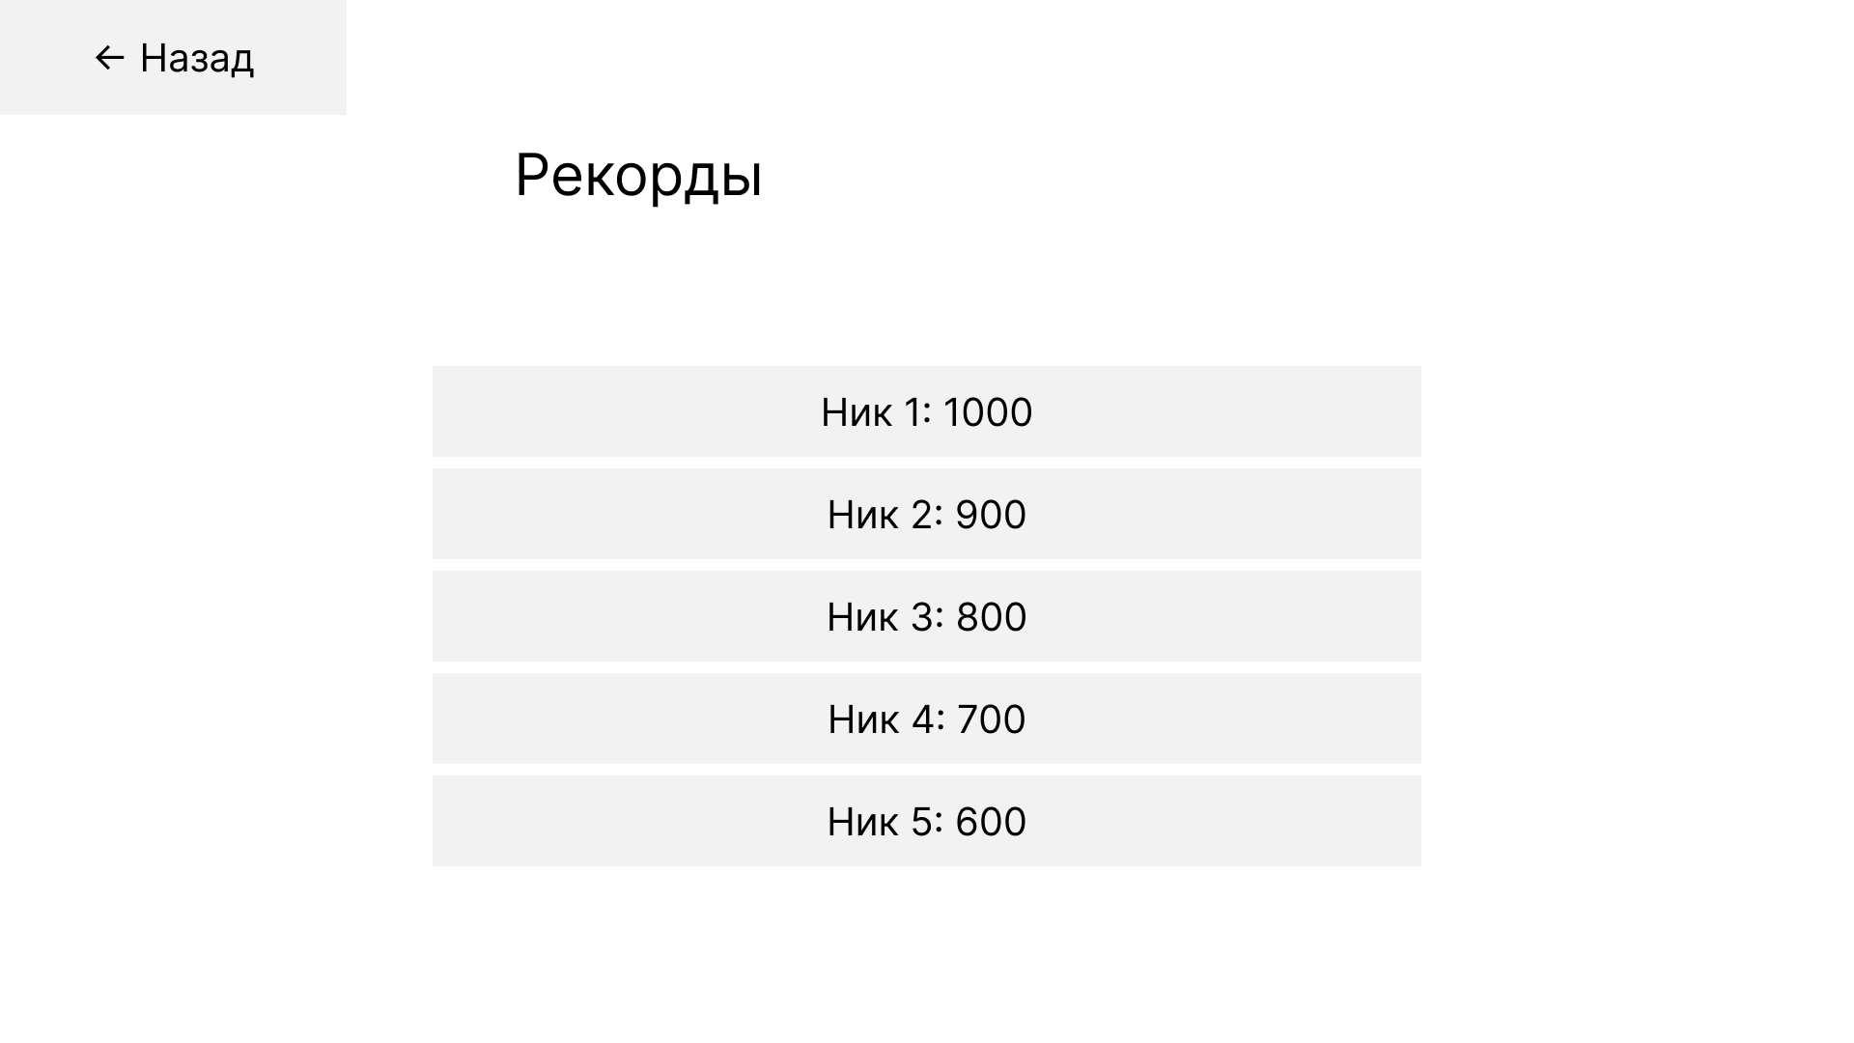
Рисунок 9 – Макет окна рекордов
Макет окна описания приложения изображен на рисунке 10.
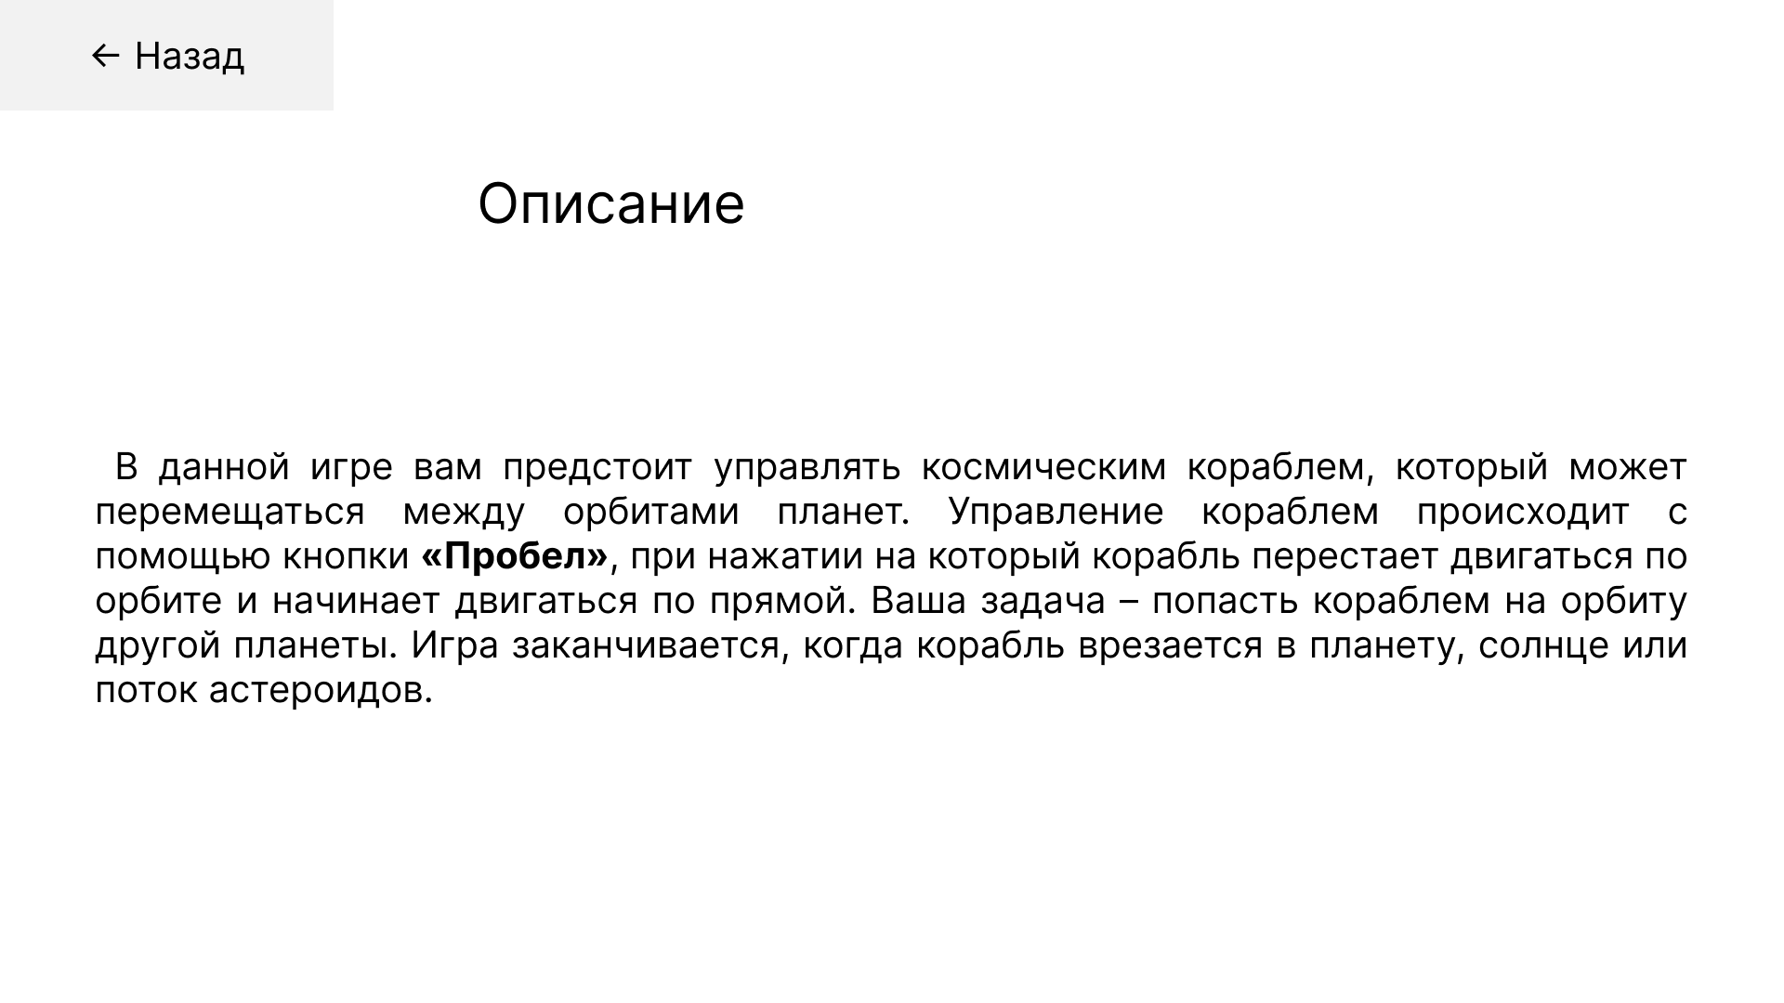
Рисунок 10 – Макет окна описания

Написание программы

Описание разработанных процедур и функций
В таблице 1 представлены наиболее выжные разработанные процедуры и функции.
Таблица 1 – Разработанные функции
Класс | Название функции | Назначение
GameController | RunGameCalculating | Запускает отдельный поток с вычислением данных игры
GameController | StopGame | Заканчивает рассчет логики игровых объектов
GameController | OnPauseAction | Останавливает/возобновляет игру по действию пользователя
AsteroidBelt | IsCollideWith | Проверяет столкнулась ли ракета с поясом астероидов
Sun | IsCollideWith | Проверяет столкнулась ли ракета с солнцем
Planet | IsCollideWith | Проверяет столкнулась ли ракета с планетой
Map | CreatePlanet | Создает случайную планету
Map | Update | Обновляет данные перемещающихся объектов
Map | DeletePlanets | Удаляет планеты, которые оказались за картой
Map | GeneratePlanets | Создает новые планеты
Map | MoveObjects | Обновляет позиции движущихся объектов на карте
Map | MoveCamera | Передвигает камеру
Map | CheckCollisions | Проверяет коллиции объектов
MovableItem | Move | Перемещает объект линейно
Rocket | MoveAround | Перемещает ракету по орбите планеты в Location
Rocket | Move | Перемещает ракету
Rocket | Depart | Отстыковывает ракету от планеты
Rocket | TryAttach | Попытка начать вращаться вокруг планеты
Rocket | Destroy | Уничтожает корабль
Menu | AddItem | Добавляет новый пункт меню
Menu | Focus | Устанавливает фокус на пункте меню, который выполняет переданное действие
Menu | SelectFocusedItem | Выбирает пункт, на котором установлен фокус
Menu | Unfocus | Изменяет состояние выбранного элемента на Normal
NavigatedMenu | FocusNext | Устанавливает фокус на следующем пункте меню
NavigatedMenu | FocusPrev | Устанавливает фокус на предыдущем пункте меню
RecordsToFile | ExportJSON | Экспортирует рекорды в файл в формате JSON
RecordsToFile | ImportJSON | Импортирует рекорды из файла в коллекцию рекордов в формате JSON
BaseView | Draw | Отрисовывает представление

Разработка программы
Сначала были созданы 2 проекта «Logic» и «WpfApp». Проект «Logic» был создан для содержания основной логики работы приложения, а проект «WpfApp» для непосредственного отображения реализованной логики с помощью библиотеки Wpf. После реализации классов в проекте «Logic», сразу же были реализованы соответствующие классы для проекта «WpfApp», поэтому далее эта информация будет опущена.
Приложение содержит единственное окно приложения. На этом окне могут отображаться разные экраны. Первый созданный экран – экран главного меню. Остальные экраны были созданы в следующем порядке: экран описания, экран рекордов, экран игры.
После завершения разработки проекта «WpfApp», был начат проект «ConsoleApp» для отображения игры в консоли. Разработка данного проекта происходила гораздо быстрее чем «WpfApp», так как основная логика уже была создана в «Logic» и оставалось реализовать только необходимые контроллеры и классы-представления.
При разработке проекта «ConsoleApp» возникли некоторые трудности.
Например, если полностью очищать консоль перед отображением каждого кадра игры, то возникает мелькание консоли. Чтобы избавиться от мелькания, был создан класс-адаптер (ConsoleAdapter) для консоли. ConsoleAdapter перехватывает символы, которые необходимо отобразить в консоль и записывает их в буфер. Полностью заполненный буфер скидывается в консоль, но не полностью, а только измененные символы. Это не вызывает полной перерисовки экрана и, следовательно, избавляет его от мельканий.

Описание классов, перечислений и интерфейсов проекта
В таблице 2 представлены классы, созданные для главной логики приложения.
Таблица 2 - Классы проекта логики
Пространство имен | Название класса / интерфейса / перечисления | Назначение
Logic.App | LogicApp | Главный класс приложения, создает все компоненты приложенеия
Logic.App | ControllerFactory | Фабрика по созданию контроллеров
Logic.Controllers | BaseController | Базовый класс для всех контроллеров
Logic.Controllers | GameController | Контроллер для процесса игры
Logic.Controllers | MenuController | Контроллер главного меню
Logic.Controllers | RecordsController | Контроллер обработки рекордов игры
Logic.Controllers | ScreenController | Контроллер для обработки экранов приложения
Logic.Controllers | WindowController | Контроллер окна
Logic.Models.Game | AsteroidBelt | Пояс астероидов, ограничитель карты
Logic.Models.Game | IRocketDestroyer | Интерфейс для объектов, которые могут уничтожить корабль
Logic.Models.Game | Map | Карта игры, управляет объектами
Logic.Models.Game | MapItem | Базовый клас для объктов, располагаемых на карте
Logic.Models.Game | MovableItem | Базовый класс для движущихся объектов
Logic.Models.Game | Planet | Планета
Logic.Models.Game | Rocket | Ракета
Logic.Models.Game | Scores | Хранит текущие очки игрока
Logic.Models.Game | Sun | Солнце
Logic.Models.Game | MovingDirection | Направление, с которым можно двигаться орбитально
Logic.Models.Menus | Menu | Меню
Logic.Models.Menus | MenuItem | Пункт меню
Logic.Models.Menus | NavigatedMenu | Меню, по которому можно перемещаться вперед и назад
Logic.Models.Menus | SwitchedMenu | Включаемое/выключаемое меню
Logic.Models.Menus | MenuItemState | Состояния пунктов меню
Logic.Models.Menus | MenuItemAction | Действия пунктов меню
Logic.Models.Screens | DescriptionScreen | Модель экрана описания
Logic.Models.Screens | GameScreen | Экран игры
Logic.Models.Screens | MainMenuScreen | Модель экрана главного меню
Logic.Models.Screens | RecordsScreen | Экран рекордов
Logic.Models.Screens | PlayerSettings | Настройки игрока
Logic.Models.Screens | RecordsTable | Таблица рекордов
Logic.Models.Windows | WindowData | Окно приложения
Logic.Models.Windows | ScreenType | Тип экрана приложения
Logic.Records | Record | Запись рекордов игрока
Logic.Records | RecordsToFile | Импортер/экспортер рекордов в файл
Logic.Utils | Rect | Прямоугольник
Logic.Utils | Redrawer | Класс, представляющий информацию о необходимости перерисовка окна
Logic.Utils | UDim | Компонент относительного масштаба и смещения
Logic.Utils | UDim2 | Компонент относительного масштаба и смещения для 2-ух измерений X и Y
Logic.Utils | Vector2 | Вектор из 2 компонент x и y
Logic.Views | BaseView | Базовый класс всех представлений
Logic.Views.Game | AsteroidBeltView | Представление пояса астероидов
Logic.Views.Game | GameView | Базовый класс для представлений игровых объектов
Logic.Views.Game | MapView | Представление карты
Logic.Views.Game | PlanetView | Представление планеты
Logic.Views.Game | RocketView | Представление ракеты
Logic.Views.Game | ScoresView | Представление для очков игрока
Logic.Views.Game | SunView | Представление солнца
Logic.Views.Menus | GameOverMenuView | Представление меню конца игры
Logic.Views.Menus | MenuItemView | Представление пункта меню
Logic.Views.Menus | MenuView | Представление меню
Logic.Views.Screens | DescriptionScreenView | Представление экрана описания
Logic.Views.Screens | GameScreenView | Представление экрана игры
Logic.Views.Screens | MainMenuScreenView | Представление экрана главного меню
Logic.Views.Screens | PlayerSettingsView | Представление для настроек игрока
Logic.Views.Screens | RecordsScreenView | Представление экрана рекордов
Logic.Views.Screens | RecordsTableView | Представление таблицы рекордов
Logic.Views.Windows | WindowView | Представление окна
В таблице 3 представлены классы, созданные для отображения локиги игры с помощью WPF.
Таблица 3 – Классы проекта представления от WPF
Пространство имен | Название класса / интерфейса / перечисления | Назначение
WpfApp.App | ControllerFactoryWpf | Фабрика по созданию контроллеров от Wpf
WpfApp.App | ImagesFolder | Класс, хранящий путь к папке с изображениями
WpfApp.Controllers | GameControllerWpf | Контроллер для процесса игры от Wpf
WpfApp.Controllers | MenuControllerWpf | Контроллер главного меню для WPF
WpfApp.Controllers | ScreenControllerWpf | Контроллер для экрана от WPF
WpfApp.Controllers | WindowControllerWpf | Контроллер окна для Wpf
WpfApp.Views.Game | AsteroidBeltViewWpf | Представление пояса астероидов от Wpf
WpfApp.Views.Game | MapViewWpf | Представление карты от Wpf
WpfApp.Views.Game | PlanetViewWpf | Представление планеты от Wpf
WpfApp.Views.Game | RocketViewWpf | Представление ракеты от Wpf
WpfApp.Views.Game | ScoresViewWpf | Представление очков игрока от Wpf
WpfApp.Views.Game | SunViewWpf | Представленеие солнца от Wpf
WpfApp.Views.Menus | GameOverMenuViewWpf | Представление меню конца игры от Wpf
WpfApp.Views.Menus | MenuItemViewWpf | Представление пункта меню для WPF
WpfApp.Views.Menus | MenuViewWpf | Представление меню
WpfApp.Views.Menus | PauseMenuItemViewWpf | Представление пункта меню для паузы от WPf
WpfApp.Views.Menus | PauseMenuViewWpf | Представление меню паузы от Wpf
WpfApp.Views.Screens | BackButtonView | Представление кнопки "Назад"
WpfApp.Views.Screens | DescriptionScreenViewWpf | Представление экрана главного меню от WPF
WpfApp.Views.Screens | GameScreenViewWpf | Представление экрана игры от Wpf
WpfApp.Views.Screens | MainMenuScreenViewWpf | Представление экрана главного меню от WPF
WpfApp.Views.Screens | PlayerSettingsViewWpf | Представление для настроек игрока от Wpf
WpfApp.Views.Screens | RecordsScreenViewWpf | Представление экрана рекордов от Wpf
WpfApp.Views.Screens | RecordsTableViewWpf | Представление таблицы рекордов от Wpf
WpfApp.Views.Windows | WindowViewWpf | Представление окна для Wpf
WpfApp.Views | IWpfItem | Интерфейс для всех представлений WPF
WpfApp | AppWpf | Приложение запуска Wpf
В таблице 4 представлены классы, созданные для отображения локиги игры с помощью WPF.
Таблица 4 – Классы проекта представления от Console
Пространство имен | Название класса / интерфейса / перечисления | Назначение
ConsoleApp.App | ConsoleAdapter | Адаптер класса Console, представляет двойную буферизацию
ConsoleApp.App | ConsoleFormatOut | Данные для вывода цветного текста в консоль
ConsoleApp.App | ControllerFactoryConsole | Фабрика по созданию контроллеров от Console
ConsoleApp.App | FontInfo | Хранит размер шрифта для консольного приложения
ConsoleApp.Controllers | GameControllerConsole | Контроллер для процесса игры от Console
ConsoleApp.Controllers | MenuControllerConsole | Контроллер главного меню от Console
ConsoleApp.Controllers | ScreenControllerConsole | Контроллер для экранов от Console
ConsoleApp.Controllers | WindowControllerConsole | Контроллер окна от Console
ConsoleApp.Views.Game | AsteroidBeltViewConsole | Представление пояса астероидов от Console
ConsoleApp.Views.Game | CircleDrawer | Художник круга
ConsoleApp.Views.Game | MapViewConsole | Представление карты от Console
ConsoleApp.Views.Game | PlanetViewConsole | Представление планеты от Console
ConsoleApp.Views.Game | RocketViewConsole | Представление ракеты от Console
ConsoleApp.Views.Game | ScoresViewConsole | Представление табла очков от Console
ConsoleApp.Views.Game | SunViewConsole | Представление солнца от Console
ConsoleApp.Views.Menu | GameOverMenuViewConsole | Представление меню конца игры от Console
ConsoleApp.Views.Menu | MenuItemViewConsole | Представление пункта меню от Console
ConsoleApp.Views.Menu | MenuViewConsole | Представление меню от Console
ConsoleApp.Views.Menu | PauseMenuViewConsole | Представление меню паузы от Console
ConsoleApp.Views.Screens | DescriptionScreenViewConsole | Представление экрана описания от Console
ConsoleApp.Views.Screens | GameScreenViewConsole | Представление экрана игры от Console
ConsoleApp.Views.Screens | MainMenuScreenViewConsole | Представление экрана главного меню от Console
ConsoleApp.Views.Screens | PlayerSettingsViewConsole | Представление настроек игрока от Console
ConsoleApp.Views.Screens | RecordsScreenViewConsole | Представление экрана рекордов от Console
ConsoleApp.Views.Screens | RecordsTableViewConsole | Представление таблицы рекордов от Console
ConsoleApp.Views.Windows | WindowViewConsole | Представление главного окна игры от Console
ConsoleApp | AppConsole | Приложение запуска консоли

Описание шаблонов проектирования, которые использовались при написании программы

Фабричный метод (Factory method)
Назначение: позволяет классу делегировать создание некоторого объекта своим подклассам.
Класс GameController имеет фабричные методы для создания различных представлений: CreateMapView(), CreatePauseMenuView(), CreateScoresView(), CreateGameOverMenuView(). GameController имеет 2 подкласса (GameControllerWpf и GameControllerConsole), которым делегирует создание объектов.
Класс MenuView имеет фабричный метод для создания представления пункта меню (MenuItemView) – CreateMenuItemView(). MenuView имеет 2 подкласса (MenuViewWpf и MenuViewConsole), которым делегирует создание объектов. MenuViewWpf создает объект MenuItemViewWpf, а класс MenuViewConsole создает MenuItemViewConsole.

Компоновщик (Composite)
Назначение: компонует объекты в древовидные структуры для представления иерархий «часть – целое». Позволяет клиентам единообразно трактовать индивидуальные и составные объекты.
Класс BaseView позволяет создавать древовидные структуры является абстрактным для классов MenuView, MenuItemView. При этом класс MenuView является составным, а MenuItemView – индивидуальным. При этом экземпляры классов MenuView и MenuItemView можно трактовать единообразно как экземпляры класса BaseView.

Одиночка (Singleton)
Назначение: гарантирует, что у класса имеется только 1 экземпляр, и к нему имеется глобальный доступ.
Класс ConsoleAdapter имеет закрытый (private) конструктор, имеет статическую переменную _instance типа ConsoleAdapter, а также глобальную точку доступа к полу _instance с помощью свойства Instance.

Адаптер (Adapter)
Назначение: Преобразует интерфейс одного класса в другой интерфейс, на который рассчитаны клиенты.
Класс ConsoleAdapter преобразует интерфейс класса c# Console в свой интерфейс, тем самым адаптируя интерфейс Console в необходимый.

Описание методов рефакторинга, которые использовались при оптимизации исходного кода программы

Замена магического числа на именованную константу
Описание: Если вы используете численный или строковый литерал, скажем, 3-14, замените его именованной константой.
Исходный код:
needBeltImage = Math.Min(needBeltImage, 5);
Код, после применения рефакторинга:
private const int MAX_BELT_IMAGE_SIZE = 5;

needBeltImage = Math.Min(needBeltImage, MAX_BELT_IMAGE_SIZE);

Извлечение метода из другого метода.
Описание: Превратите фрагмент метода в отдельный метод.
Исходный код: Ранее метод Update() состоял из 100 строк, в котором было всё смешано.
public void Update(double parDeltaSeconds)
{
// вся логика из 100 строк
}
Код, после применения рефакторинга:
public void Update(double parDeltaSeconds)
{
DeletePlanets();

GeneratePlanets();

MoveObjects(parDeltaSeconds);

if (CheckCollisions())
{
Rocket.Destroy();
}

MoveCamera(parDeltaSeconds);
}

Возврат из метода сразу после получения ответа вместо установки возвращаемого значения внутри вложенных операторов if-then-else.
Описание: Выход из метода сразу же после нахождения возвращаемого значения часто помогает облегчить чтение кода и снизить вероятность ошибок.
Исходный код:
private bool CheckCollisions()
{
bool result = false;

if (StartPlanet.IsCollideWith(Rocket))
{
result = true;
}

else if (Sun.IsCollideWith(Rocket))
{
result = true;
}

else if (TopAsteroidBelt.IsCollideWith(Rocket))
{
result = true;
}

else if (BottomAsteroidBelt.IsCollideWith(Rocket))
{
result = true;
}

else
{
foreach (Planet elPlanet in _planets)
{
if (elPlanet.IsCollideWith(Rocket))
{
result = true;
break;
}
}
}

return result;
}
Код, после применения рефакторинга:
private bool CheckCollisions()
{
if (StartPlanet.IsCollideWith(Rocket))
{
return true;
}

if (Sun.IsCollideWith(Rocket))
{
return true;
}

if (TopAsteroidBelt.IsCollideWith(Rocket))
{
return true;
}

if (BottomAsteroidBelt.IsCollideWith(Rocket))
{
return true;
}

foreach (Planet elPlanet in _planets)
{
if (elPlanet.IsCollideWith(Rocket))
{
return true;
}
}

return false;
}

Разработка тестов

Test Cases
- Проверка обнаружения столкновения ракеты с поясом астероида.
Описание: Доказывает, уничтожается ли ракета при столкновении с поясом астероидов.
Предпосылки:
offset равен 10000.
Ракета находится на позиции (offset, offset).
Размер ракеты: (100, 100).
Пояс астероидов находится на позиции (offset, -100 + offset).
Размер пояса астероидов: (100, 150).
Шаги выполнения:
Создать карту с ракетой и поясом астероидов.
Установить пояс астероидов на заданную позицию и размеры.
Проверить, уничтожается ли ракета.
Ожидаемый результат: Ракета уничтожается при столкновении.
- Проверка отсутствия столкновения ракеты с поясом астероидов.
Описание: Доказывает, что ракета не уничтожается при отсутствии сталкивания с поясом астероидов.
Предпосылки:
offset равен 10000.
Ракета находится на позиции (offset, offset).
Размер ракеты: (100, 100).
Пояс астероидов находится на позиции (offset, -100 + offset).
Размер пояса астероидов: (10, 10).
Шаги выполнения:
Создать карту с ракетой и поясом астероидов.
Установить пояс астероидов на заданную позицию и размеры.
Проверить, не уничтожается ракета.
Ожидаемый результат: Ракета не уничтожается.
- Проверка столкновения ракеты с Солнцем.
Описание: Доказывает, уничтожается ли ракета при столкновении с Солнцем.
Предпосылки:
offset равен 10000.
Ракета находится на позиции (offset, offset).
Размер ракеты: (100, 100).
Солнце находится на позиции (offset + 50, offset + 50).
Размер Солнца: (100, 100).
Шаги выполнения:
Создать карту с ракетой и Солнцем.
Установить Солнце на заданную позицию и размеры.
Проверить, уничтожается ли ракета.
Ожидаемый результат: Ракета уничтожается при столкновении.
- Проверка отсутствия столкновения ракеты с Солнцем.
Описание: Проверяет, уничтожается ли ракета при отсутствии столкновения с Солнцем.
Предпосылки:
offset равен 10000.
Ракета находится на позиции (offset, offset).
Размер ракеты: (100, 100).
Солнце находится на позиции (offset + 500, offset + 500).
Размер Солнца: (100, 100).
Шаги выполнения:
Создать карту с ракетой и Солнцем.
Установить Солнце на заданную позицию и размеры.
Проверить, не уничтожается ракета.
Ожидаемый результат: Ракета не уничтожается.
- Проверка обнаружения столкновения ракеты с планетой.
Описание: Доказывает, уничтожается ли ракета при столкновении с планетой.
Предпосылки:
offset равен 10000.
Ракета находится на позиции (offset, offset).
Размер ракеты: (100, 100).
Планета находится на позиции (offset + 50, offset + 50).
Размер планеты: (100, 100).
Шаги выполнения:
Создать карту с ракетой и планетой.
Установить планету на заданную позицию и размеры.
Проверить, уничтожается ли ракета.
Ожидаемый результат: Ракета уничтожается при столкновении.
6. Проверка столкновения ракеты с планетой.
Описание: Доказывает, что ракета не уничтожается при отсутствии столкновения с планетой.
Предпосылки:
offset равен 10000.
Ракета находится на позиции (offset, offset).
Размер ракеты: (100, 100).
Планета находится на позиции (offset + 5000, offset + 5000).
Размер планеты: (100, 100).
Шаги выполнения:
Создать карту с ракетой и планетой.
Установить планету на заданную позицию и размеры.
Проверить, не уничтожается ракета.
Ожидаемый результат: Ракета не уничтожается.
7. Проверка сброса карты.
Описание: Проверяет, правильно ли выполнен сброс карты.
Предварительные условия: Карта создана.
Шаги выполнения:
Создать карту.
Подписаться на событие Reseted и записать его вызов.
Выполнить сброс карты с помощью метода Reset().
Проверить:
В результате происшествия был вызван сброс.
Ракета возвращается на стартовую планету.
Список планетарного очищения.
Смещение камеры сброшено.
Ожидаемый результат: Все условия сброса карты выполнены.
8. Проверка движения ракеты по прямой
Описание: Проверяет, правильно ли ракета движется с заданной скоростью.
Предусловия: Ракета имеет ненулевую скорость.
Шаги выполнения:
Создать карту.
Установить ракетную скорость (1000, 1000).
Вычислить ожидаемую позицию после обновления.
Обновить карту.
Посмотреть, как выглядят фактические и ожидаемые координаты ракет.
Ожидаемый результат: Позиция ракеты изменяется в соответствии со скоростью.
9. Проверка движения ракет на орбите планеты.
Описание: Проверяет, движется ли ракета по орбите планеты с заданным радиусом.
Предпосылки:
Ракета находится на орбите стартовой планеты.
Радиус орбиты задан.
Шаги выполнения:
Создать карту.
Установить начальную позицию ракеты, скорость и орбиту вокруг планеты.
Выполнить обновление карты несколько раз, изменяя время.
Посмотреть, что расстояние между ракетой и центром планеты остается равным радиусу орбиты.
Ожидаемый результат: Ракета движется по круговой орбите без отклонений.
10. Проверка привязки ракеты к планете.
Описание: Проверяет, прикрепляется ли ракета к планете при выходе на ее орбиту.
Предпосылки:
Ракета находится рядом с орбитой планеты.
Шаги выполнения:
Создать карту.
Установить начальную позицию ракеты, скорость и размеры.
Выполнить обновление карты.
Убедиться, что ракета прикреплена к планете (ее определение соответствует планете).
Ожидаемый результат: Ракета успешно прикрепляется к планете.
11. Проверка того, что ракета не прикрепляется к планете вне орбиты.
Описание: Доказывает, что ракета не прикрепляется к планете, если она находится далеко от ее орбиты.
Предпосылки:
Ракета находится на позиции далеко от орбиты первой планеты.
Шаги выполнения:
Создать карту.
Установить начальную позицию ракеты, скорость и размеры.
Расположить ракету за изменение орбиты планеты.
Обновить карту.
Проверить, что местоположение ракеты остается null.
Ожидаемый результат: Ракета не прикрепляется к планете.
12. Проверка генерации планет на карте.
Описание: Доказывает, что карта постепенно дополняется новыми планетами по мере движения ракеты.
Предпосылки:
Ракета движется с заданной скоростью.
Шаги выполнения:
Создать карту.
Установить ракетную скорость.
Обновить карту несколько раз.
Убедиться, что самая новая планета имеет отличную позицию от «старой» новой планеты.
Ожидаемый результат: Генерируемые планеты имеют разные координаты.
13. Определение пересечений у генерируемых планет.
Описание: Доказывает, что новые планеты генерируются без пересечений.
Предпосылки:
Планеты имеют случайные размеры и радиусы.
Шаги выполнения:
Создать карту.
Установить ракетную скорость.
Обновить карту несколько раз.
Убедиться, что расстояние между всеми попарно взятыми планетами больше суммы их радиусов.
Ожидаемый результат: Планеты генерируются без пересечений.
14. Проверка удаления планет.
Описание: Доказывает, что планеты, расположенные вне границы, удаляются с карты.
Предпосылки:
Карта имеет определенную границу удаления планет.
Шаги выполнения:
Создать карту.
Установить ракетную скорость.
Обновить карту несколько раз.
Посмотреть, что все планеты, расположенные за пределами границы удаления, удалены.
Ожидаемый результат: Планеты за границей удалены.
15. Проверка событий Despawned на удаленных планетах.
Описание: Доказывает, что удаленные планеты правильно вызывают событие Despawned.
Предпосылки:
Планеты удаляются после выезда за границу.
Шаги выполнения:
Создать карту.
Подписаться на события Despawned всех существующих планет.
Обновить карту несколько раз.
Подсчитать количество вызовов событий Despawned.
Сравнить количество вызовов с количеством удаленных планет.
Ожидаемый результат: Количество вызовов событий Despawned соответствует количеству удаленных планет.
16. Проверка камеры движения при прямолинейном движении ракеты.
Описание: Проверяет, что камера движется следом за ракетой, когда она летит по прямой траектории.
Предпосылки:
Ракета движется с высокой скоростью.
Камера настроения на слежение за ракетой.
Шаги выполнения:
Создать карту.
Установить ракетную скорость.
Обновить карту несколько раз.
Посмотреть, что смещение камеры меняется после каждого обновления.
Ожидаемый результат: Камера следует за ракетой.
17. Проверка неподвижности камеры при движении ракеты вокруг планеты.
Описание: Доказывает, что камера остается неподвижной, когда ракета движется по орбите планеты.
Предпосылки:
Ракета находится на орбите планеты.
Камера настроения на слежение за ракетой.
Шаги выполнения:
Создать карту.
Вывести ракету на орбиту планеты.
Обновить карту несколько раз.
Убедиться, что камера смещения остается неизменной.
Ожидаемый результат: Камера остается неподвижной.
18. Проверка «отправки» ракеты (отсоединения от планеты).
Описание: Доказывает, что ракета открепляется от планеты при ее отправке.
Предпосылки:
Ракета обращения к стартовой планете.
Шаги выполнения:
Создать карту.
Вызвать метод RocketDepart().
Посмотреть, что местоположение ракеты (Location) становится null.
Ожидаемый результат: Ракета успешно открепляется от планеты.
19. Проверка создания солнца слева от стартовой планеты.
Описание: Доказывает, что солнце создается слева от стартовой планеты.
Предпосылки:
Карта создана с размещением объектов.
Шаги выполнения:
Создать карту.
Получить координаты солнца и стартовой планеты.
Посмотреть, что Х-координата Солнца меньше Х-координаты планеты.
Ожидаемый результат: Солнце находится слева от стартовой планеты.
20. Проверка создания поясов астероидов выше и ниже стартовой планеты.
Описание: Доказывает, что пояс астероидов находится выше и ниже стартовой планеты.
Предпосылки:
Карта создана с размещением объектов.
Шаги выполнения:
Создать карту.
Получить координаты поясов астероидов и стартовой планеты.
Проверить:
Верхний пояс астероидов расположен выше стартовой планеты.
Нижний пояс астероидов находится ниже стартовой планеты.
Ожидаемый результат: Пояса астероидов расположены правильно относительно стартовой планеты.

Модульные тесты
Модульные тесты были разработаны по TestCase-ам из пункта 2.5.1. Для их написания был создан отдельный проект Tests с использованием библиотеки xUnit. Всего было создано 20 модульных тестов для класса Map.
Далее приведен пример кода метода теста 19 «Проверка создания солнца слева от стартовой планеты»:

[Fact]
public void MapCreatesSunToLeftFromStartPlanet()
{
Map map = new Map(new Vector2(1920, 1080));

Planet startPlanet = map.StartPlanet;
Sun sun = map.Sun;

Assert.True(sun.Position.X < startPlanet.Position.X);
}
[Fact] – Атрибут библиотеки xUnit, который помечает метод как тестовый.

Результат работы программы
Результаты работы программы представлены в виде скриншотов программы. Для сравнения скриншоты представлены сразу из реализации Console и Wpf. На рисунке 11 представлен главный экран.

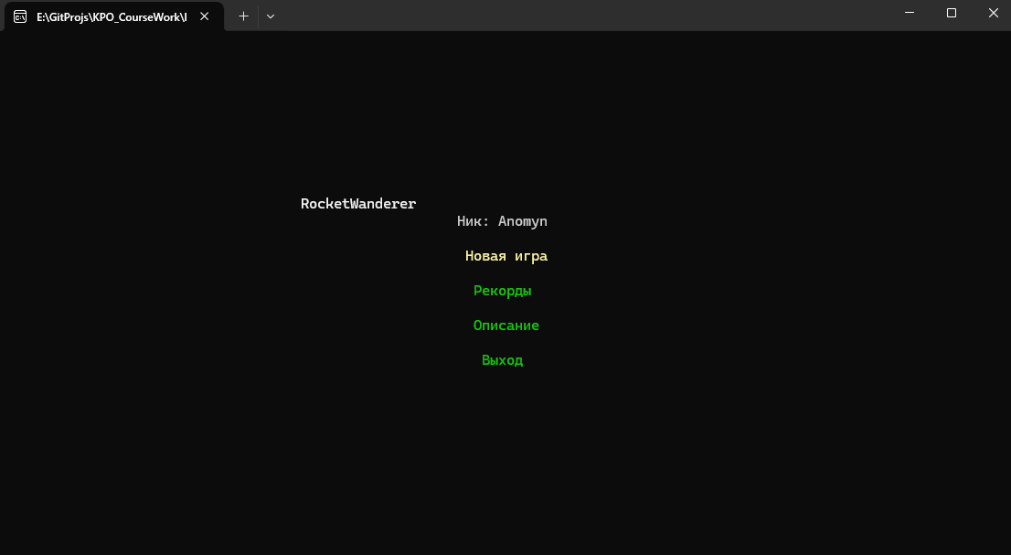
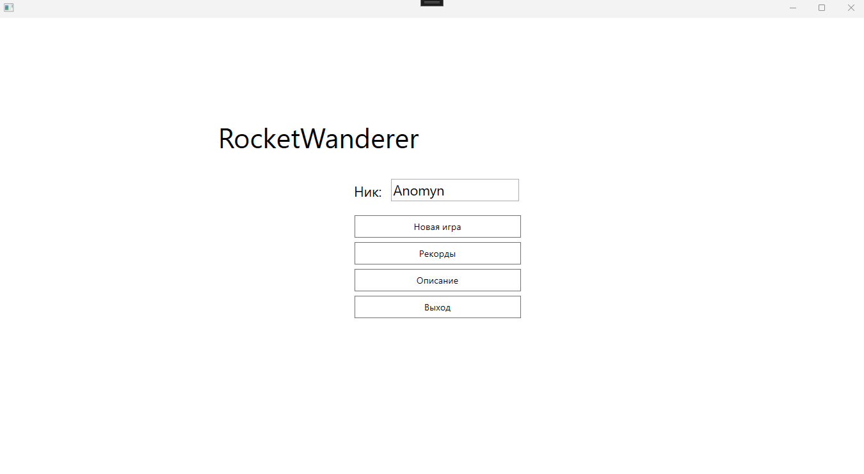
Рисунок 11 – Главный экран приложения. Console – сверху, Wpf – снизу
На рисунке 12 представлен функционал ввод ника пользователя. В WPF данная функция реализована с использованием класса TextBox. В Console – с помощью перехвата ввода пользователя консоль.

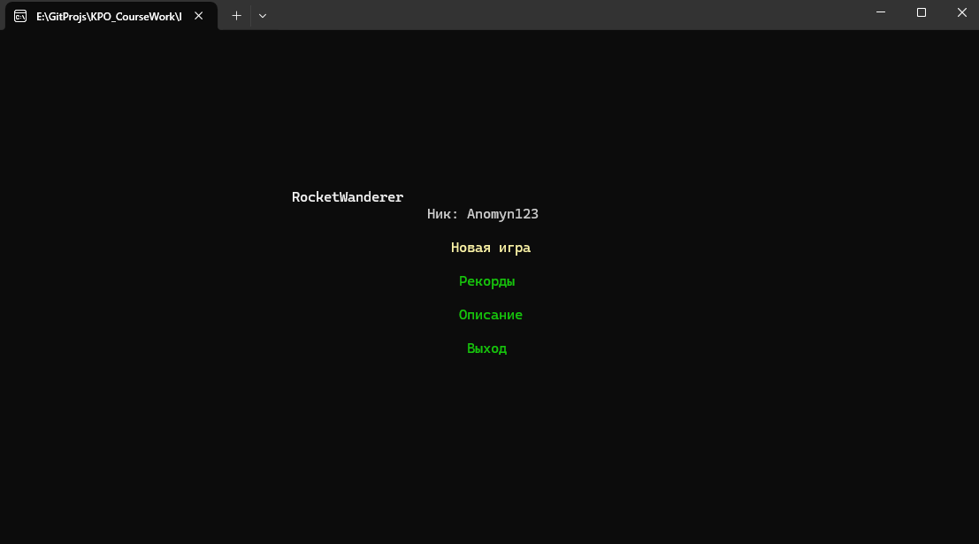
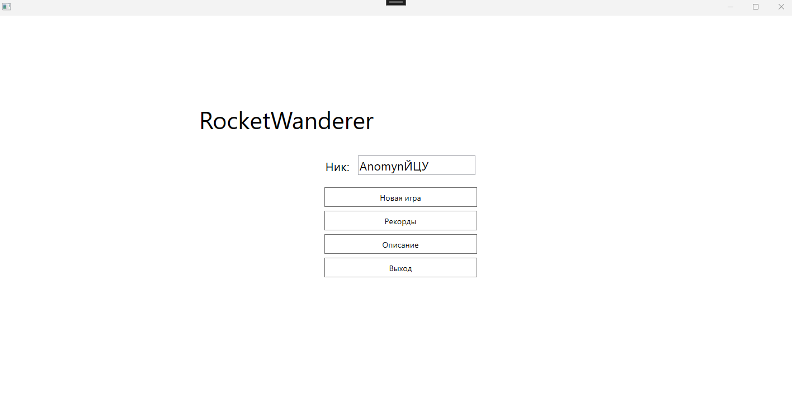
Рисунок 12 – Ввод ника пользователя. Console – сверху, Wpf – снизу

На рисунке 13 представлен экран рекордов.

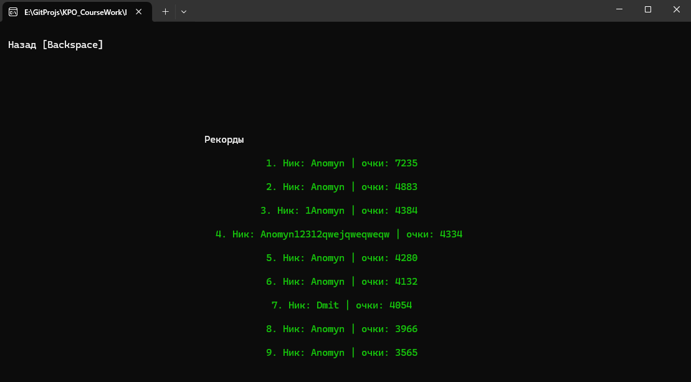
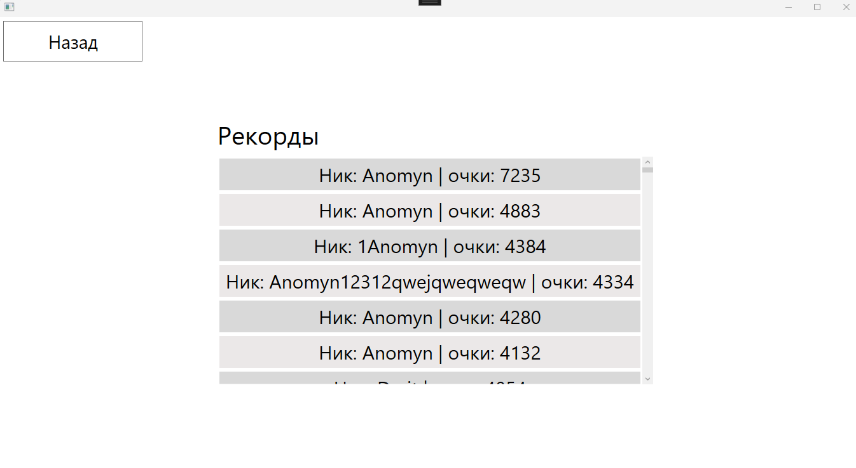
Рисунок 13 – Экран рекордов. Console – сверху, Wpf – снизу
На рисунке 14 представлен экран описания.

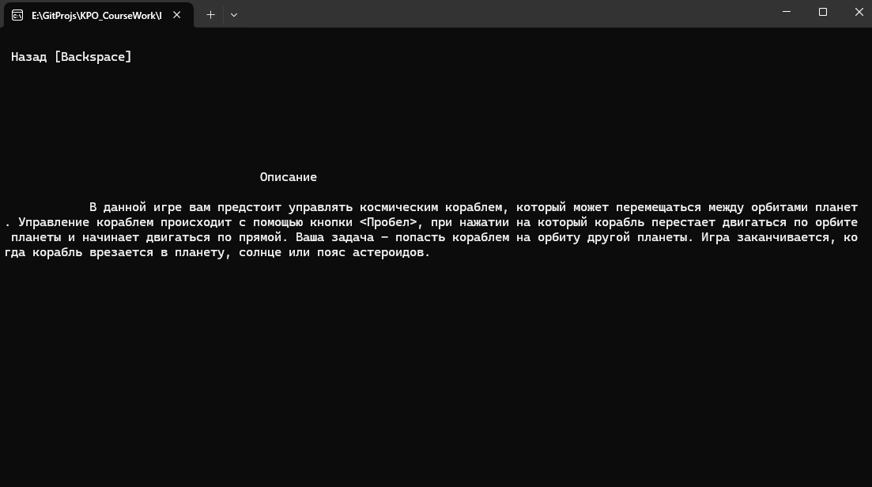
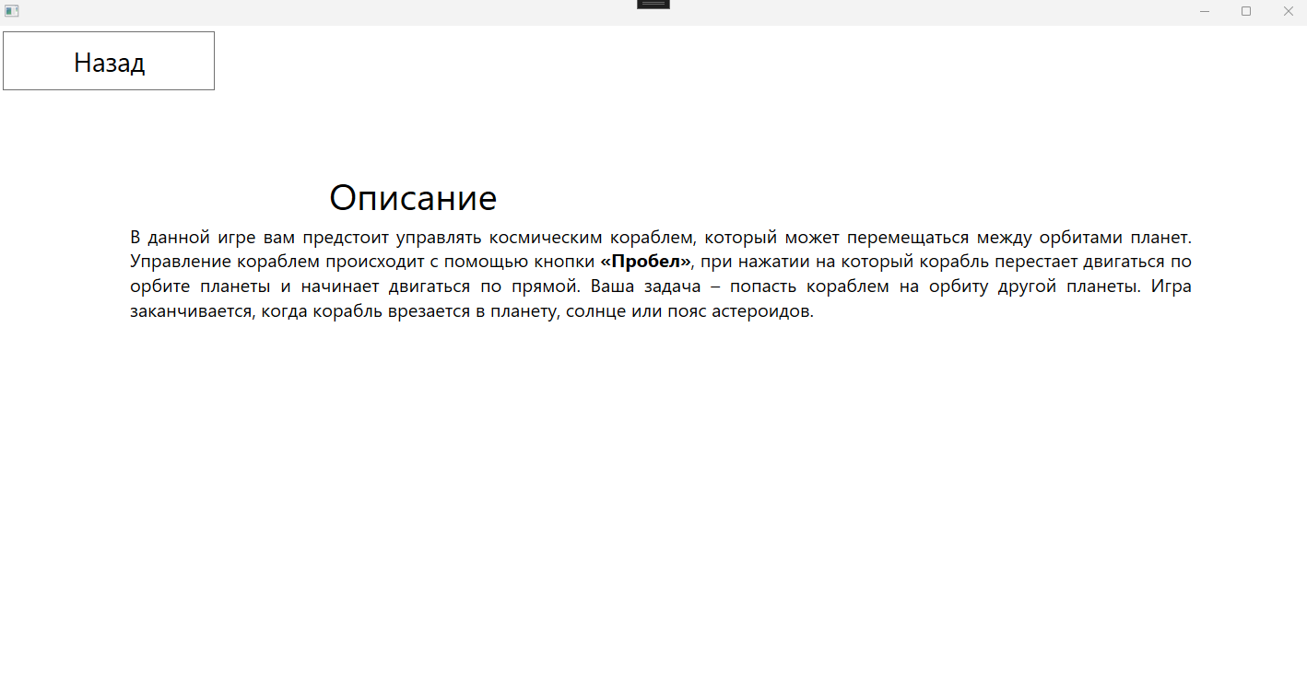
Рисунок 14 – Экран описания. Console – сверху, Wpf – снизу
На рисунке 15 представлен экран процесса игры.

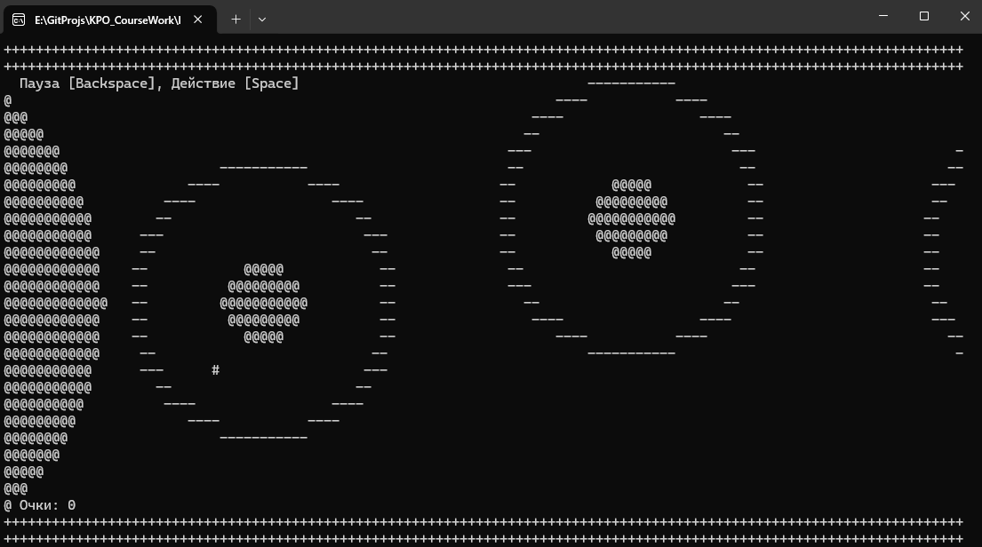
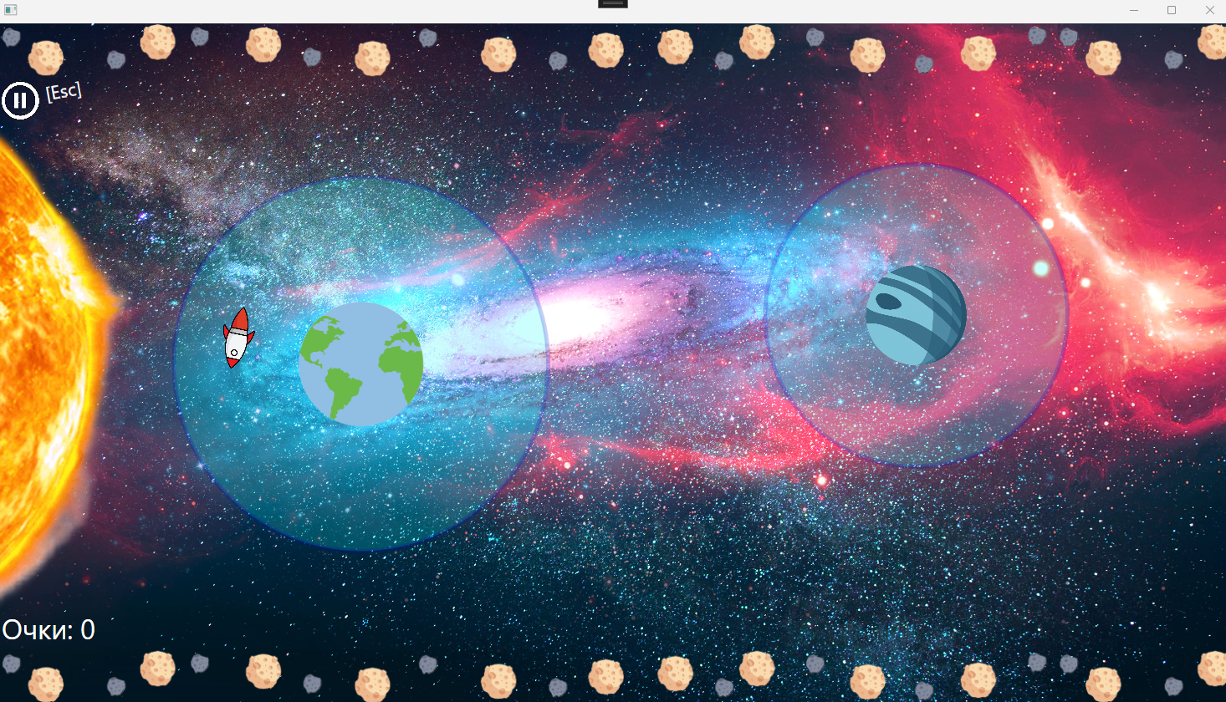
Рисунок 15 – Экран игры. Console – сверху, Wpf – снизу
Заключение
В итоге курсовой работы была разработана игра «Rocket Wanderer», а также изучены принципы разработки приложения на основе шаблона MVC.

